ДНЗ №2 «Ялинка»
м. Жашків
Дидактична гра

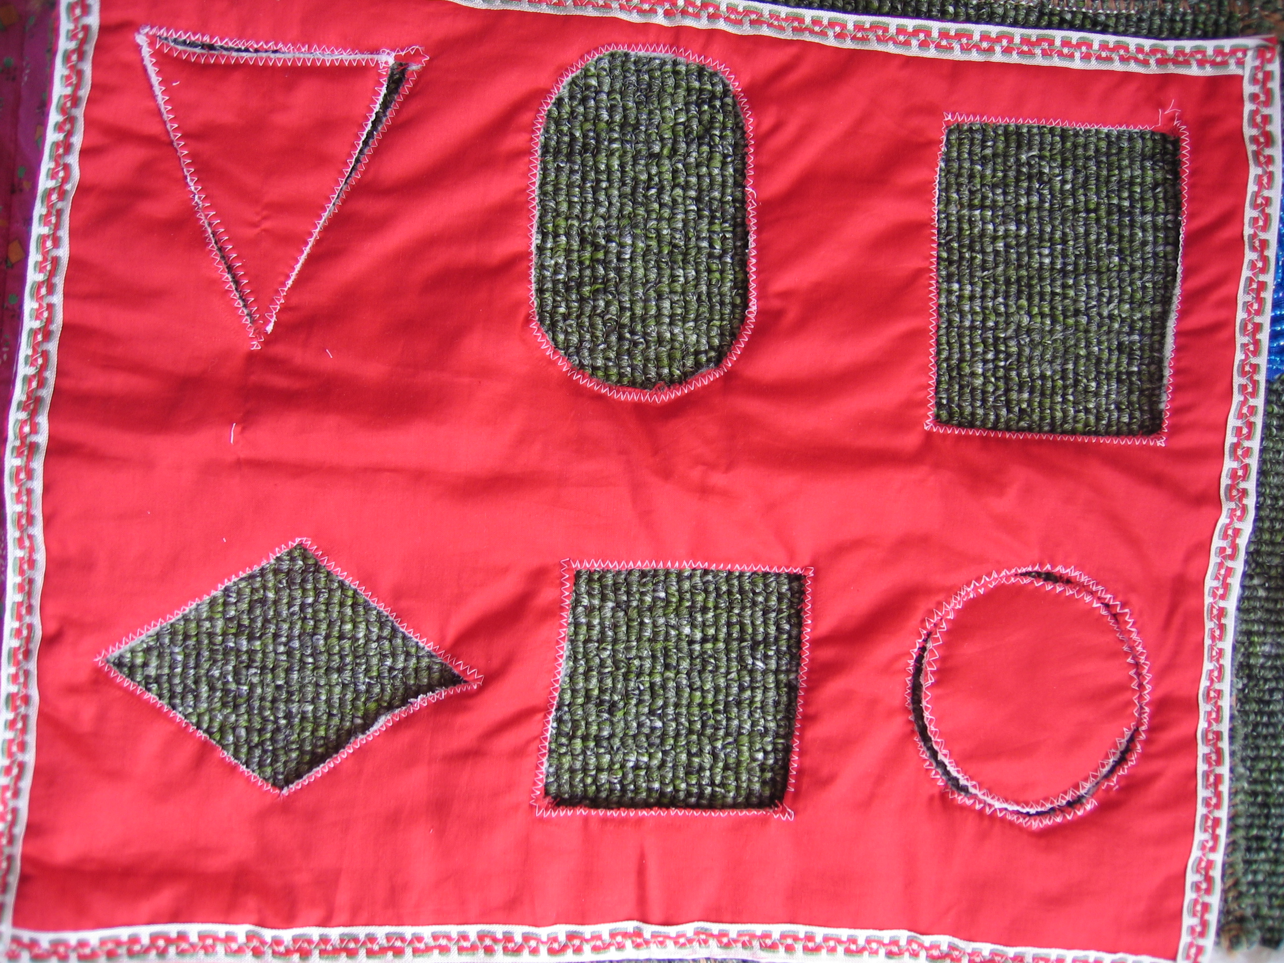

Мета : Знайомити дітей з геометричними фігурами, їх розміщенням, формувати просторові уявлення; розвивати дрібну моторику руки.

